Colegio Sebastián Elcano
Lengua y Literatura
Martina Castillo/1ºmedio A

“La emperatriz divorciada”

“Como te sentirías si de la nada tu esposo te digiera que tiene un amante, pero eso no es todo, que pasa si a esa amante la trajera a vivir bajo tú mismo techo”
La emperatriz divorciada fue escrita por Alphatart/Sumpul, esta novela gráfica fue publicada el 21 de septiembre del 2020, está en emisión ósea aún está en proceso de publicación. Cabe recalcar que hay dos formas para leer este gran título, en forma de novela(digital) y novela gráfica, aré esta reseña con la forma gráfica ya que, bueno, leí la forma gráfica.
Cuenta la historia que Navier era la emperatriz más buena que haya habido en el reino, junto a su esposo Sovieshu el emperador, ambos gobernaban el imperio del oriente, eran la pareja perfecta, pero, no todo es para siempre, con la llegada de Rashta una misteriosa joven que encontró Sovieshu por los alrededores de su reino, que cuando la ve queda embelesado con su belleza y decide cuidarla, tiempo después se vuelve su amante(era de lo más normal tener una amante siendo emperador) y comenzara una batalla entre Navier para quedarse con el trono, y por supuesto, con Sovieshu, obviamente jugando sucio y manchando reputaciones, ¿la emperatriz podrá alejarla y tener una vida feliz con el emperador? O ¿le robaran el corazón en el proceso a Navier?
En esta historia podremos ver a nuestra protagonista llamada Navier quien cumple el papel de la emperatriz del reino, la cual descubre que su esposo Sovieshu tenía como amante a la ex esclava Rashta, esta Sovieshu quien es el esposo de la emperatriz por ende el emperador del reino, conoce a Navier desde que eran pequeños, pues estaban comprometidos por decisión de sus padres, esta Rashta quien es una ex esclava y amante de Sovieshu, ella ara todo lo posible para obtener a Sovieshu solo para ella y quedarse por supuesto con el trono, aunque cosas le jugaran en su contra y tendrá que manchar nombres para llegar a su propósito, esta Heinrey quien es un príncipe, el cual está enamorado de nuestra hermosa Navier, quien también se puede transformar en reina (nombre que le da Navier al ave quien iba a visitarla) y gracias a que se puede transformar en ave, va a ver a Navier y pasar tiempo con ella, también de paso para consolarla, están las sirvientas de Navier (que son como sus mejores amigas) ellas son como las confidentes de Navier, cuidan a Navier de Rashta(cuando pueden) y le cuentan los chismes del reino, está el vizconde Lotteshu quien es el obstáculo de Rashta puesto él era quien la tenía como esclava y cuando la ve queda como “esa es mi esclava que escapo :0” y le dice a todos que es una esclava, por lo que Rashta entra en pánico y por otros motivos comienza a extorsionar a Rashta para que le dé cosas de valor.
Esta novela gráfica me pareció embelesadora e inquietante, puesto que, en el momento en que la comencé a leer quedé estupefacta con lo atrayente que es, te hace entrar como en la historia misma, sientes cada aura presentada, desde incomodidad, exasperación, tristeza, felicidad, entre otras. Hoy en día en la actualidad se ve mucho la infidelidad y que esta novela trate este tema como conflicto principal me parece bueno, aunque en la época que narran la historia sea de lo más normal entre los emperadores, el tener una amante y que aparte viva debajo del mismo techo que la esposa, eso es uno de los aspectos que me inquietan porque, ocurren varios conflictos con esto y se siente un aura muy tensa tanto así, que se podría hasta cortar con una tijera, pero eso es lo atrayente de la novela, ver que pasara después y como lo resolverán, sin duda la emperatriz divorciada es una de mis novelas gráficas favoritas, de esas que rara vez se encuentran divagando entre cientos de novelas gráficas y no es que, las demás no sean de mi agrado, pero, esta sin duda es una joya.
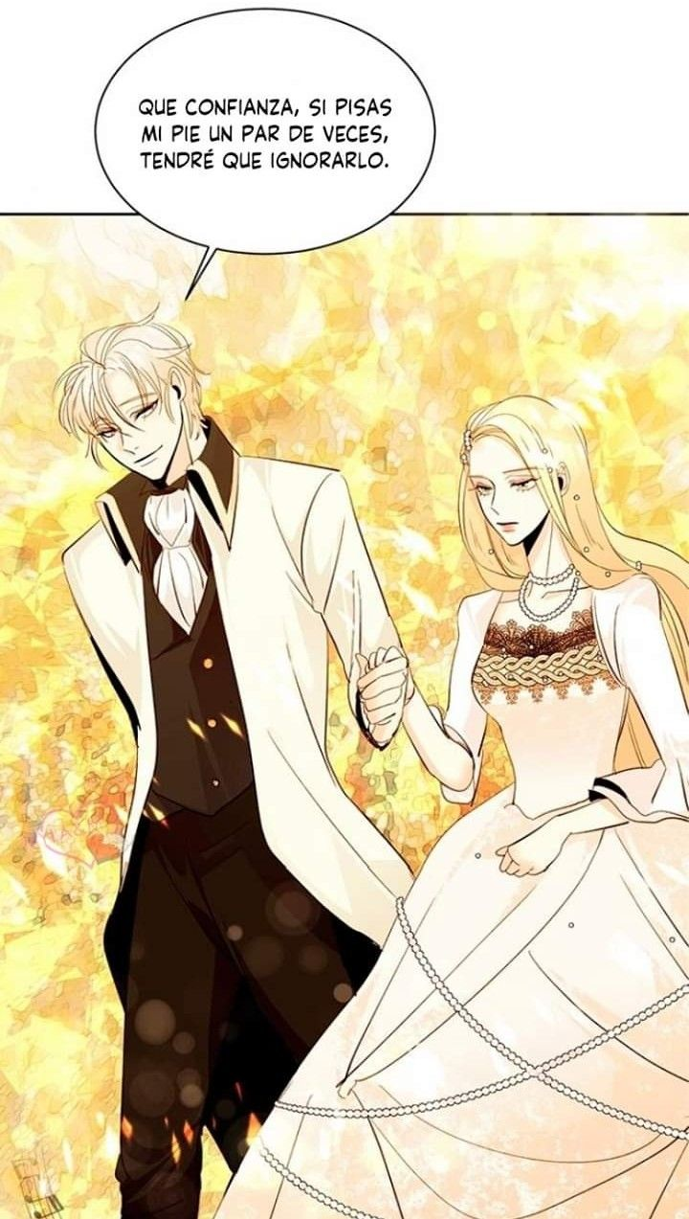
Aquí algunas escenas de la novela gráfica:
